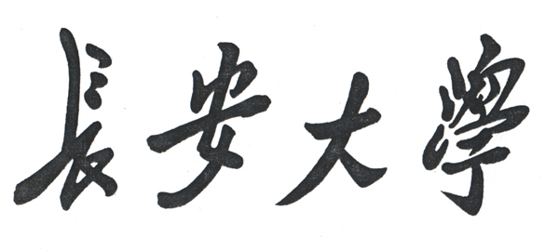
毕 业 设 计 任 务 书

题 目 基于机器学习的车型识别系统

学院(部) 信息工程学院
专 业 计算机科学与技术（卓越工程师）
班 级 2016240205
学生姓名 刘相超
学 号 2016903958

2 月 10 日至 5 月 31 日共 16 周

指导教师(签字)
教学院长(签字)

2019 年 12 月 06 日
- 设计内容
本次设计题目为基于机器学习的车型识别系统。通过电脑相机或是外置摄像头采集车辆图片，或者直接从文件系统读取车辆图片。将图片输入到系统中进行分类预测，得到图片中车辆的车型、生产日期、马力、油耗、大小、价格等信息。系统主要包括车辆追踪和车辆分类两大模块，具体设计内容如下：
1、下载车辆数据集，进行数据清洗与标签整理；
2、打乱顺序并划分训练集、验证集、测试集；
3、使用tensorflow构造卷积神经网络；
4、训练模型并保存；
5、使用FasterRCNN模型和KITT数据集进行车辆追踪模块的设计，以保证能捕捉到动态的汽车。
- 设计原始资料
（一）原始资料
1、计算机一台。
2、相关软件：
（1）操作系统软件：Microsoft Windows 10。
（2）应用工具软件：Chrome浏览器、Anaconda、jupyter notebook、python3.7.4、darknet、YOLO-mark、VS2015等。
（二）研究方案
首先阅读计算机视觉领域的相关论文，获得最前沿的进展与研究现状。然后确定设计需求，找到需要解决的问题。接着参考其他作者的论文和需求针对性设计本系统，包括开发框架的选择，追踪算法的选择，分类算法的选择、数据集的选择，以及更加详细的设计，编写概要设计和详细设计文档。接下来根据设计文档进行编码。编码完成后进行调试和优化。最后生成系统测试报告和用户手册，并撰写论文。
三、设计完成后提交的文件和图表
1．计算说明书部分
- 任务书
- 开题报告
- 毕业设计论文
- 程序代码
- 英文资料及中文翻译

2．图纸部分：
无
四、毕业设计进程安排
序号 设计（论文）各阶段名称 日期（教学周）
- 明确课题任务，收集必需的
资料确定需求分析 2月10日-2月17日（第1周）
2 阅读前沿论文了解国内外研究现状 2月18日-3月1日（第2-3周）
3 学习tensorflow开发框架 3月1日-3月15日（第4-6周）
4 完成论文翻译和开题报告 3月16日-3月23日（第6周）
5 概要设计、详细设计 3月24日-3月30日（第7周）
6 编码 3月31日-4月13日（第8-9周）
7 测试 4月14日-4月20日（第10周）
8 优化 4月21日-5月4日（第10-11周）
9 论文整理 5月5日-5月18日（第12-13周）
10 毕业答辩 5月27日-5月31日（第16周）

五、主要参考资料
[1] Aurélien Géron 机器学习实战. 机械工业出版社.
[2] 车型百度百科
[3] 目标检测（Object Detection）入门概要
[4] 深度卷积神经网络TensorFlow GPU实现
[5] 【Tensorflow2.0】6、三种模型定义方式该如何选
[6] 〖TensorFlow2.0笔记20〗GoogleNet-Iception实现Fashion mnist图像分类+BN介绍！
[7] 用Tensorflow实现图片分类+详细注解
[8] 非数值型特征如何进行编码？
[9] 机器学习实践系列之7 - 车辆检测
[10] OpenCV 3 & Keras 实现多目标车辆跟踪

